HISTORIA CLINICA - CASO-001
Documento sintetico de demostracion. No corresponde a un paciente real.

Datos Del Paciente
Varon de 41 anios, diestro. Docente de nivel medio.

Motivo De Consulta
Cefalea holocraneana de tres meses de evolucion y dos episodios de crisis
tonico-clonicas generalizadas en el ultimo mes.

Enfermedad Actual
Cefalea progresiva, de predominio matinal, que cede parcialmente con
analgesicos comunes. Consulta por guardia tras el segundo episodio
convulsivo, presenciado por familiares, de aproximadamente dos minutos de
duracion con periodo posictal de treinta minutos.

Examen Neurologico Al Ingreso
Vigil, orientado en tiempo y espacio. Lenguaje con dificultad leve en la
denominacion, sin parafasias. Pares craneales sin particularidades. Fuerza
4/5 en miembro superior derecho, 5/5 en el resto. Sensibilidad conservada.
Sin signos meningeos. Fondo de ojo sin edema de papila.
lenguaje 1, nivel de conciencia 0, comportamiento 0.

Antecedentes Personales
Hipertension arterial en tratamiento con enalapril 10 mg por dia.
Extabaquista, 15 paquetes/anio, cesado hace 4 anios.
Sin alergias medicamentosas conocidas. Sin antecedentes oncologicos.

Antecedentes Familiares
Madre con carcinoma de mama a los 62 anios. Sin antecedentes de tumores
del sistema nervioso central.

Evolucion Y Tratamiento
Se realiza exeresis macroscopicamente completa mediante craneotomia frontal
izquierda guiada por neuronavegacion, con monitoreo neurofisiologico
intraoperatorio. Sin complicaciones. Resonancia de control dentro de las 48
horas posoperatorias sin lesion residual medible ni restriccion en difusion.
Inicia radioterapia conformada a las 4 semanas de la cirugia, 59,4 Gy en 33
fracciones de 1,8 Gy sobre volumen blanco con margen clinico de 1,5 cm.
Continua con temozolomida adyuvante 150 a 200 mg/m2, cinco dias cada 28,
completando 12 ciclos segun esquema CATNON. Buena tolerancia hematologica,
con trombocitopenia grado 1 transitoria en el ciclo 7.
Tratamiento anticonvulsivante con levetiracetam 1000 mg cada 12 horas, sin
nuevas crisis desde el inicio.

Situacion Actual
Asintomatico. Karnofsky 90. En seguimiento con resonancia cada 3 meses.

Resumen de determinaciones
Determinacion | Resultado
Escala funcional de Karnofsky | 80.
Escala NANO | marcha 0, fuerza 1, ataxia 0, sensibilidad 0, campo visual 0,
Karnofsky posoperatorio | 90.

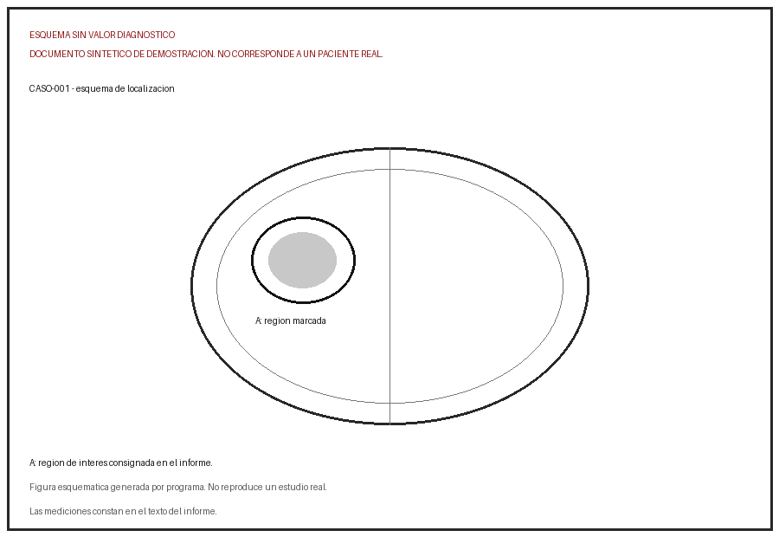
Figura esquematica sin valor diagnostico.

